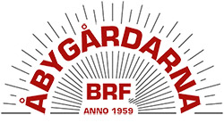

**Anmälan till föreningsstämman 2024-06-12**

Inför årets föreningsstämma ska du anmäla din närvaro om du önskar förtäring.

Vänligen svara senast fredagen den 31 maj 2024.

Jag/vi kommer namn:________________________________

Räksmörgås

Salami/brie

Vegetarisk

I år kommer Årsstämmoprotokollet finnas tillgängligt på föreningens hemsida. Önskar du ett eget exemplar kommer det att finnas tillgängligt på föreningens kontor, Ringvägen 58.

Med vänlig hälsning,

Styrelsen